Қысқа мерзімді сабақ жоспары
Пән мұғалімі | Сыздыкова Гүлден Ортауқызы
Пәні | Қазақ әдебиеті
Сыныбы | 5 сынып
Өтетін күні | 28.01.2016

Сабақтың тақырыбы | М. Жұмабаетың «Қысқы жолда»
Сабақтың мақсаты | Мағжан Жұмабаевтың жыр әлемімен танысу, өлеңнің мазмұнын, идеясын ашу, мәнерлеп оқыту. Өлеңнің көркемдік қуатын оқушылар санасына жеткізу
Күтілетін нәтиже | 1 Оқушылардың қабылдауын, танымын, белсенділігін арттыра отырады. Өз бетімен оқуға үйренеді, сөйлеу тілін дамытады, жаңа білім меңгереді.  2. Талқылайды, білім қалыптастырады.  3 Постер қорғайды
Пәнаралық байланыс | тарих, қазақ тілі
Сабақтың ресурстары | Плакат, маркер, интербелсенді тақта, бағалау парағы,

Уақыты | Сабақтың барысы
 | Мұғалімнің іс-әрекеті | Оқушының әрекеті
Ұйымдастыру кезеңі  2 мин | - Оқушылармен сәлемдесу;  - Психологиялық дайындық
Топқа бөлу  3 минут  Үй жұмысын тексеру  (5минут) | Топқа бөлуді ұйымдастыру | «Ақындардың өлең жолдары бойынша» топқа бөлінеді. Әр оқушы өз таңдаған өлең жолдарына сәйкес өлеңді құрастырып,топ болып бөлінеді  1 топ. Абайдың «Қыс» өлеңі  2 топ. Сұлтанмахмұт Торайғыровтың «Шілде» өлеңі  3 топ. Махамбеттің «Қызғыш құс» өлеңі  4 топ. Ыбырай Алтынсариннің «Өзен» өлеңі
 | Сұлтанмахмұт Торайғыров шығармашылығы бойынша «Домино» ойыны бойынша жұмыс жүргізу | Қима қағаздарда сұрақтар мен жауаптары жазылған. Сол сұрақтарға дұрыс жауаптерды сәйкестендіреміз.  Ізденеді, кітаппен жұмыс жасайды, өткен сабақтағы білімін пысықтайды
Дұрыс жауаптарды көрсету  1 минут  Қызығушылығын ояту  1 мин |  | Күлімдеп көктің жүзі көңілі шат  Кейіптеу сөзі бар өлең жолын көрсет  С.Торайғыров  Шілде өлеңінің авторы  27 жыл  Сұлтанмахмұт неше жыл өмір сүрді
 | Ребусты тақтада көрсетеді | Ребусты шешеді: Мағжан Жұмабаев
Мұғалімнің сөзі (1 мин)  2 минут  «Болжау» стратегиясы  2 мин  Мәтінмен жұмыс  4 мин  Топтық жұмыс  10 мин | «Арыстанмын айбатыма кім шыдар,  Жолбарыспын маған қарсы кім тұрар.  Көкте-бұлт,жерде-желмін гулеген,  Жер еркесі-желдің жөнін кім сұрар – деп қара өлеңнен сәні мен салтанаты жарасқан поэзия тудырған, Арыстан ақын Мағжан Жұмабаевтың шығармашылығымен танысамыз.  Мағжан шығармашылығын сендер биыл ғана өтіп отырған жоқсындар, қане есімізге түсірейікші. Мағжан кім?  аудармашы  халық жауы  ақын  педагог  құрылысшы  Мағжан  -Оқушыларға постер беріледі. Қажетті материалдармен жабдықтайды  ағартушы  публицист  ертекші  заңгер  журналист | Алдарындағы қима қағаздарды пайдаланып қажеттісің таңдап плакатқа жабыстырады, қажет еместерін алып тастайды
 | Өлең атауы бойынша өлеңде не туралы айтылатынын болжау жасату.  -Ақынның «Қысқы жолда» өлеңі не туралы болуы мүмкін? | Берілген сұрақ бойынша өлеңде айтылуы тиіс мәселені болжайды.
 | I. Өлеңді мәнерлеп оқу  II. Оқушылар мәнерлеп оқиды  ─ Балалар, өлең сендерге ұнады ма? Несімен  ұнады? Қандай әсер алдыңдар? | Өлеңде қазақ ауылындағы қыс мезгілі суреттеледі.  Табиғаттағы өзгерістер, қысқы боранның суреті,  қазақтың сар даласындағы қыс суреті, оның адамға, жолға қау әсері бейнеленген.  Өлеңді оқып отырғанда боранның дауысын естіп, денеміз  тоңып , жалғыз атты жолаушыны жылы үйге кіргізіп алғымыз келеді.
 | Топтық жұмыс арқылы өлеңге әдеби талдау жасату  1-топ: Өлеңге сатылай кешенді талдау жасау:  - Тақырыбы:  - Идеясы:  - Шумақ  - Тармақ  - Буын саны  - Ұйқасы  - Өлеңдегі бейнелі сөздер  - Кейіптеу сөздер  - Теңеу | Ө Өлеңнің тақырыбы – қыс мезгілінің ерекшелігі, долы б боранның адамға, жан-жануарға әсері.  Ө Өлеңнің идеясы – қыс сипатын күшейтіп, суреттеп,  адамдарды қыс мезгілінде байқаулы болуға үндеу  4 шумақ: 1 шумақ-4 тармақ, 2 шумақ-10 тармақ, 3 шумақ-4  тармақ, 4шумақ – 3 тармақ  21 тармақ  7 буынды  Аралас ұйқас  К Теңеу: Аңдай ұлып  Э Бейнелі сөздер: қараңғы түн, сар дала, ызғарлы жел, суық  кебін  Кейіптеу: жел долданып, ішін тартып осқырып, кейде қатты  ысқырып, аңдай ұлып бір мезгіл, екі санын  шапақтап, сақ-сақ күледі
 | 2-топ. Венн диаграммасы  Абай «Қыс» Ұқсастығы Мағжан «Қысқы жолда» | Абай «Қыс» Ұқсастығы Мағжан «Қысқы жолда»  1)Қысты адам бейнесінде бейнелейді 2.Қысты кәрі құдаға теңейді 3.Балалар, малшыларға, шал кемпірлерге әсері туралы салыстыра айтады 1.Қысқа адамға тән мінез құлық берген 2.Қыс мезгілі туралы айтылған 3.Қыстың адамдарға әсері айтылған 1.Кейіпкері аттылы жолаушы 2.қыстың күнгі суықта адам адасып қалуы да мүмкін дейді
 | 3 топ. Суреттеу  Берілген материалдар арқылы «қысқы жолда» өлеңінің мазмұнына сәйкес сурет салындар немесе түрлі-түсті қағаздарды пайдаланып аппликациялық сурет салындар | 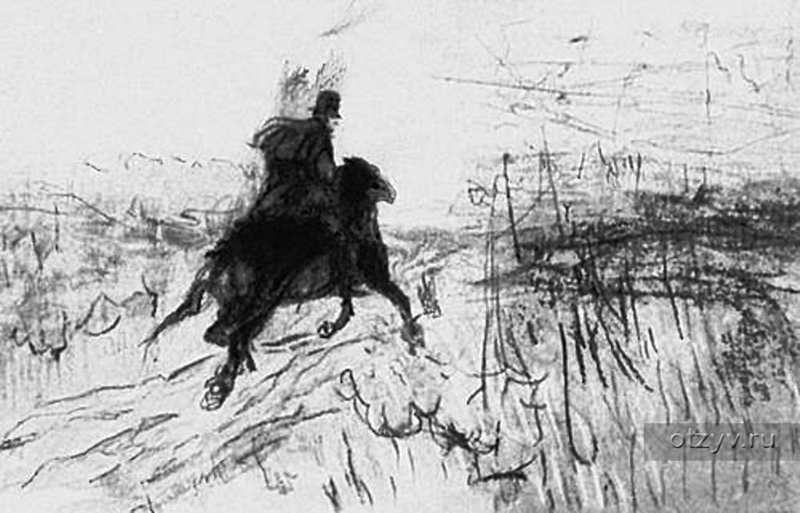
Кері байланыс  2 минут |   1 топ сары қалпақ –Бүгінгі сабақтың ұнаған жері қандай? Не үйрендің?    2 топ жасыл қалпақ Креатив  Менде қандай идеялар бар?  Сен осы сабаққа қандай өзгеріс енгізер едің?    3 топ. Қара қалпақ. Жағымсыз.  Бүгінгі сабақта не ұнамады? | Кері байланыс сұрақтарына жауап береді.
3минут  Бағалау | Бағалау , өзін-өзі бағалату. | Критерийлер бойынша өзін-өзі бағалайды.
Үйге тапсырма | 1. Өлеңді жаттау  2. Өлеңдегі түсініксіз сөздердің мағынасын ашу | Өлеңді жаттайды, өлеңдегі өзіңе түсініксіз сөздерді түсіндірме сөздіктен немесе ғаламтордан іздейді

р/н | Оқушының аты -жөні | Үй тапсырмасы  1-10 ұпай | Постермен жұмыс  1-6 ұпай | Топтық жұмыс  1-12 ұпай | Қосымша сұрақтарға жауап беруі  1-3 ұпай | Барлық ұпай саны  31 ұпай | Бағалау  28-31- «5»  22-27-«4»  13-21 –«3»

р/н | Оқушының аты -жөні | Үй тапсырмасы  1-10 ұпай | Постермен жұмыс  1-6 ұпай | Топтық жұмыс  1-12 ұпай | Қосымша сұрақтарға жауап беруі  1-3 ұпай | Барлық ұпай саны  31 ұпай | Бағалау  28-31- «5»  22-27-«4»  13-21 –«3»

р/н | Оқушының аты -жөні | Үй тапсырмасы  1-10 ұпай | Постермен жұмыс  1-6 ұпай | Топтық жұмыс  1-12 ұпай | Қосымша сұрақтарға жауап беруі  1-3 ұпай | Барлық ұпай саны  31 ұпай | Бағалау  28-31- «5»  22-27-«4»  13-21 –«3»

Ақ киімді, денелі, ақ сақалды

Соқыр, мылқау танымас тірі жанды

Үсті-басы – ақ қырау, түсі суық

Басқан жері, сықырлап келіп қалды

Дем алысы – үскірік, аяз бен қар,

Кәрі құдаң қыс келіп әлек салды

Түскендей әуе жерге қырық күн шілде

Ішкен мас, жегендер тоқ, күнде-күнде

Қысқы түн қымқырылды, таң көрінді

«Кел,шық» деп, иек қағып жарық күнге

Ән салды таңды мақтап сансыз торғай

Бас иіп,бәйек болып, жерге қонбай

Ау, қызғыш құс, қызғыш құс

Қанатың қатты, мойның бос

Исатайдан айырылып

Жалғыздықпен болдым дос

Көл қорыған сен едің,

Сен де айырылдың көліңнен.

Таулардан өзен ағар сарқыраған,

Айнадай сәуле беріп жарқыраған

Жел соқса, ыстық соқса бір қалыпта,

Аралап тау мен тасты арқыраған

Көңілін суын ішсең ашылады,

Денеңде бар дертінді қашырады

Үй жұмысын тексеру:Домино
Кейіптеу сөзі бар өлең жолын көрсет
Сұлтанмахмұт Торайғыров
«Шілде» өлеңінің авторы

Күлімдеп көктің жүзі көңілі шат, Жауһардай күн шығар деп, бізге балқып

27
Сұлтанмахмұт неше жыл өмір сүрді?

«Шілде» өлеңінде неше тармақ бар?
3
«Шілде» өлеңінде неше бунақ бар?

«Мелдегінен» сөзінің мағынасы қандай?
Діни оқу құралы
«Әптиек» дегеніміз не?

Шәугім
Сұлтанмахмұттың «Шілде» өлеңінде тысқа шыққан молданың қолында не бар еді?

Белуарынан

Сұлтанмахмұттың «Шілде» өлеңінде түні бойы қой күзеткен нелер?

Шілде
«Таяқты, жалаң аяқ шалдар тұрып» қай өлеңнен үзінді?

Төбеттер
40

Абай «Қыс» | Ұқсастығы | Мағжан «Қысқы жолда»

Абай «Қыс» | Ұқсастығы | Мағжан «Қысқы жолда»

Абай «Қыс» | Ұқсастығы | Мағжан «Қысқы жолда»

Абай «Қыс» | Ұқсастығы | Мағжан «Қысқы жолда»
Абай «Қыс» | Ұқсастығы | Мағжан «Қысқы жолда»

Абай «Қыс» | Ұқсастығы | Мағжан «Қысқы жолда»

Абай «Қыс» | Ұқсастығы | Мағжан «Қысқы жолда»

Абай «Қыс» | Ұқсастығы | Мағжан «Қысқы жолда»
Өлеңге сатылай кешенді талдау жасау:
- Тақырыбы:

- Идеясы:

- Шумақ

- Тармақ

- Буын саны

- Ұйқасы

- Өлеңдегі бейнелі сөздер

- Кейіптеу сөздер

- Теңеу

Мағжан Жұмабаевв

Аудармашы

Педагог

Халық жауы

Ағартушы

Ақын

Құрылысшы

Публицист

Журналист

Заңгер

Жырау

Журналист

Публицист

Заңгер

Жырау

Халық жауы

Ағартушы

Ақын

педагог

Аудармашы

Құрылысшы

Халық жауы

Педагог

Ағартушы

Ақын

Публицист

Журналист

Заңгер

Жырау

Аудармашы
Құрылысшы

